TRƯỜNG ĐẠI HỌC THUỶ LỢI

KHOA CÔNG NGHỆ THÔNG TIN



Bài Tập Lớn

Cơ Sở Dữ Liệu

Đề Tài:

Cơ Sở Dữ Liệu: Quản Lý Siêu Thị

Giảng Viên: Lương Thị Hồng Lan

Sinh Viên Thực Hiện: Hoàng Trung Đức - 1951060616

Lê Thị Mỹ Linh - 1951060809

Nguyễn Thị Thúy - 1951061045

Lớp: 61PM1

Hà Nội, 7/2021

**Lời nói đầu**

Trong thời kỳ công nghiệp hóa hiện đại hóa, xã hội ngày càng phát triển, văn minh, tiến bộ, đời sống của con người ngày một tăng lên đặc biệt là phát triển về khoa học máy tính, đi sâu và xâm nhập vào nhiều lĩnh vực như công nghệ, giáo dục, kinh tế… Tin học trong quản lý đã giúp cho các nhà quản lý điều hành công việc một cách khoa học , chính xác và hiệu quả. Điển hình trong đó là quản lý Siêu Thị.

Quản lý Siêu Thị là một trong những công việc phức tạp, tốn nhiều thời gian, công sức. Quản lý Siêu Thị đòi hỏi phải theo dõi, dám sát chặt chẽ chính xác về số lượng hàng hóa, sản phẩm, mặt hàng, Số Lượng Tồn cũng như Nhân Viên, Khách Hàng, Nhà Cung Cấp…

Xuất phát từ nhu cầu thực tiễn đó, nhóm chúng em đã thực hiện bài tập lớn với chủ đề: “Quản Lý Siêu Thị” nhằm mục đích tìm hiểu, bổ trợ những kiến thức từ lĩnh vực này, đưa vào hỗ trợ trong đời sống thực tiễn. Tại đây, Các Siêu Thị, Quản lý cũng có thể dễ dàng Quản Lý được các chuỗi siêu thị của mình, quản lý được số lượng nhân viên, số lượng sản phẩm, gian hàng, số lượng bán và số lượng tồn hàng hóa trong kho để đưa ra kế hoạch phát triển cụ thể mang lại hiệu quả cao trong quá trình quản lý. Mô hình này sẽ mang lại sự tiện lợi trong quá trình bán hàng cũng như quản lý, mang lại năng suất và lợi tốt cho Siêu Thị.

Chúng em xin chân thành cảm ơn Giảng Viên: Lương Thị Hồng Lan - Giảng Viên trường Đại Học Thủy Lợi đã tận tình hướng dẫn và giảng dạy chúng em bộ môn Cơ Sở Dữ Liệu để bọn em có thể hoàn thành tốt bài tập này. Tuy nhiên, sự hiểu biết của chúng em còn chưa sâu sắc, chúng em mong các thầy cô thông cảm và góp ý thêm cho chúng em.

Em xin chân thành cảm ơn!

Mục lục

I. X ác định quy tắc/ràng buộc, xây dựng mô hình thực thể liên kết ER 4

**1.1 Bài toán:** Quản lý khách sạn 4

**1.2 Các ràng buộc, thực thể và phụ thuộc hàm** 4

**1.3 Vẽ mô hình thực thể liên kết chuẩn hóa và thu gọn ER** 8

II. Chuyển từ mô hình Thực thể liên kết sang mô hình quan hệ 9

III. Xác định khóa 11

IV. Chuẩn hoá lược đồ quan hệ thành thành dạng chuẩn 3NF hoặc BCNF 12

V. Câu lệnh truy vấn dữ liệu SQL 15

# **I. X ác định quy tắc/ràng buộc, xây dựng mô hình thực thể liên kết ER**

## **1.1 Bài toán:** Quản lý khách sạn

SieuThi (MaGH, TenGH, KhuVucGH, MaNVQL, Ngaybatdau, MaSP, TenSP, GiaSP, ViTriSP, SoLuong, SoLuongTon, MaNV, TenNV, SDT_NV, GioiTinh, DiaChi_NV, Luong, MaKho, TenKho, khuVucKho, MaKH, TenKH, SDT_KH, DiaChi_KH, SoLuongMua, MaHD, ThanhTien, NgayThanhToan)

## **1.2 Các ràng buộc, thực thể và phụ thuộc hàm**

a) Siêu thị có nhiều gian hàng (GianHang). Mỗi gian có mã gian hàng (MaGH) duy nhất, tên gian hàng (TenGH) và có 1 nhân viên (NhanVien) quản lý (QuanLy) gian hàng đó. Ta lưu lại ngày bắt đầu (Ngaybatdau) làm việc của nhân viên đó

1

1

GianHang

QuanLy

NhanVien

b) Mỗi gian hàng (GianHang) có 1 khu vực duy nhất (KhuVucGH)

GianHang

Phụ thuộc hàm:

MaGH 🡪 TenGH, KhuVucGH, MaNVQL

MaGH, MaNVQL 🡪 Ngaybatdau

c) Mỗi gian hàng cung cấp nhiều sản phẩm (SanPham), mỗi sản phẩm có tên (TenSP), mã sản phẩm duy nhất (MaSP), giá của sản phẩm (GiaSP) và vị trí của sản phẩm đó (ViTriSP), ta lưu lại số lương (SoLuong) sản phẩm có ở gian hàng đó.

SanPham

d) Mỗi sản phẩm có nhiều vị trí khác nhau (ViTriSP) tại các gian hàng khác nhau.

m

n

SanPham

Cung Cấp

GianHang

Phụ thuộc hàm:

MaSP 🡪 TenSP, GiaSP, ViTriSP

MaSP, ViTriSP 🡪 MaGH

MaSP, MaGH 🡪 SoLuong

e) Mỗi gian hàng Thuê nhiều nhân viên, mỗi nhân viên sẽ có tên (TenNV), mã nhân viên duy nhất (MaNV), số điện thoại (SDT_NV), giới tính (GioiTinh) cung địa chỉ (DiaChi_NV) của nhân viên đó, ta lưu lại lương của nhân viên (Luong)

NhanVien

1

n

Thuê

NhanVien

GianHang

Phụ thuộc hàm:

MaNV 🡪 TenNV, SDT_NV, GioiTinh, DiaChi_NV

MaNV, MaGH 🡪 Luong

f) Mỗi nhân viên chỉ có thể làm việc cho 1 gian hàng, người quản lý cũng là 1 nhân viên

Phụ thuộc hàm:

MaNV 🡪 MaGH

g) Siêu thị có nhiều kho (Kho). Mỗi kho có tên kho (TenKho), mã kho duy nhất (MaKho) và chỉ có 1 khu vực duy nhất (KhuVucKho)

Kho

Phụ thuộc hàm:

MaKho 🡪 TenKho, KhuVucKho

h) Mỗi kho chứa nhiều sản phẩm, mỗi sản phẩm được chứa trong 1 kho, ta lưu lại số lượng tồn trong kho (SoLuongTon)

n

SanPham

Chứa

1

Kho

Phụ thuộc hàm:

MaSP 🡪 MaKho

MaKho, MaSP 🡪 SoLuongTon

i) Một sản phẩm có thể được nhiều khách hàng (KhachHang) mua, mỗi khách hàng có mã khách hàng là duy nhất (MaKH), Tên khách hàng (TenKH), số điện thoại (SDT_KH) và chỉ có một Địa Chỉ (DiaChi_KH) của khách hàng

KhachHang

Phụ thuộc hàm:

MaKH 🡪 TenKH , SDT_KH, DiaChi_KH

j) Mỗi Khách hàng có thể mua được nhiều sản phẩm, ta lưu lại số lượng mua (SoLuongMua) của khách hàng

m

n

Mua

SanPham

KhachHang

Phụ thuộc hàm:

MaKH, MaSP 🡪 SoLuongMua

k) Một khách hàng có thể thanh toán nhiều hoá đơn (HoaDon), mỗi hoá đơn có mã hoá đơn duy nhất (MaHD), tổng giá trị đơn hàng (ThanhTien) và ngày thanh toán đơn hàng (NgayThanhToan), mỗi hoá đơn chỉ thuộc về một khách hàng.

HoaDon

n

1

Thanhtoán

HoaDon

KhachHang

Phụ thuộc hàm:

MaHD 🡪 ThanhTien, NgayThanhToan, MaKH

l) Một hoá đơn có thể có nhiều sản phẩm trong đó, mỗi sản phẩm có thể thuộc 1 hoặc nhiều hoá đơn.

n

m

Có

SanPham

HoaDon

## **1.3 Vẽ mô hình thực thể liên kết chuẩn hóa và thu gọn ER**

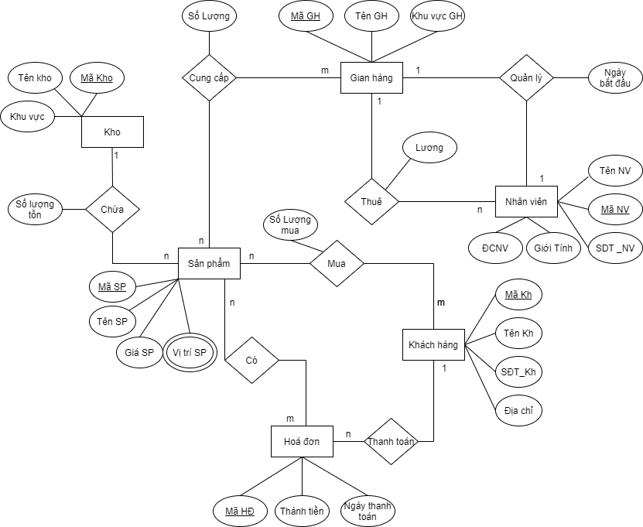

Hình 1: Mô hình thực thể ER

# **II. Chuyển từ mô hình Thực thể liên kết sang mô hình quan hệ**

Bước 1: Các thực thể (trừ thực thể yếu)🡪 thành các bảng quan hệ.

Ta có các kiểu thực thể: Gian hàng, Nhân viên, Khách hàng, Sản phẩm, Kho, Hóa đơn.

- Quan hệ Gian Hàng (MaGH, TenGH, KhuVucGH)

- Quan hệ Nhân Viên (MaNV, TenNV , SDT_NV, GioiTinh, DiaCHi_NV)

- Quan hệ Sản Phẩm (MaSP, TenSP, GiaSP) (Thuộc tính ViTriSP không có trong quan hệ vì nó là thuộc tính đa trị)

- Quan hệ khách Hàng (MaKH, TenKH, SDT_KH, DiaChi_KH)

- Quan hệ Hóa Đơn (Ma_HD, ThanhTien, NgayThanhToan)

- Quan hệ Kho (MaKho, Tenkho, khuVucKho)

Bước 2: Thực thể yếu thành bảng/quan hệ (Khóa của thực thể chủ sẽ thành khóa ngoại)

- Ở mô hình liên kết này không có thực thể yếu.

Bước 3: Liên kết 1-1 → khoá của 1 bên sang làm khoá ngoại ở bên kia.

- Liên kết 1-1 giữa Gian Hàng và Nhân Viên

- Đưa khóa chính của Nhân Viên sang làm khóa ngoại của Gian Hàng và thêm thuộc tính ngày bắt đầu (Ngaybatdau) của nhân viên đó vào Gian Hàng

Gian Hàng (MaGH, TenGH, KhuVucGH, MaNVQL, Ngaybatdau)

Bước 4: Liên kết 1-N → khoá của bảng bên 1 trở thành khoá ngoại của bên nhiều.

- Liên kết 1-N giữa Gian Hàng và Nhân Viên

- Đưa khóa chính của Gian Hàng sang làm khóa ngoại của Nhân Viên và thêm thuộc tính lương (Luong) vào bảng Nhân Viên

Nhân Viên (MaNV, TenNV , SDT_NV, GioiTinh, DiaCHi_NV, MaGH, Luong)

- Liên kết 1:N giữa Kho và Sản Phẩm

- Đưa khóa chính của Kho sang làm khóa ngoại của Sản Phẩm và thêm thuộc tính số lượng tồn (SoLuongTon) của Sản phẩm đó

Sản phẩm (MaSP, TenSP, GiaSP, MaKho, SoLuongTon)

- Liên kết 1:N giữa Khách Hàng và Hóa Đơn

- Đưa khóa chính của Khách Hàng sang làm khóa ngoại của Hóa Đơn.

Hóa đơn (MaHD, ThanhTien, NgayThanhToan, MaKH)

Bước 5: Liên kết M-N → thêm 1 bảng mới.

- Liên kết M:N giữa Khách Hàng và Sản Phẩm

- Tạo 1 quan hệ mới tên Mua hàng với 2 khóa ngoại là khóa chính của Khách Hàng và Sản Phẩm đồng thời khóa chính của Mua hàng là sự kết hợp 2 khóa ngoại, thêm thuộc tính số lượng mua vào bảng Mua Hàng.

Mua Hàng (MaKH, MaSP, SoLuongMua)

- Liên kết M:N giữa Hóa đơn và Sản phẩm

- Tạo 1 quan hệ mới tên Đơn Hàng với 2 khóa ngoại là khóa chính của Hóa Đơn và Sản Phẩm đồng thời khóa chính của Đơn hàng là sự kết hợp 2 khóa ngoại.

Đơn Hàng (MaHD, MaSP)

- Liên kết M:N giữa Sản phẩm và Gian hàng

- Tạo 1 quan hệ mới tên Cung cấp với 2 khóa ngoại là khóa chính của Sản phẩm và Gian hàng đồng thời khóa chính của Cung cấp là sự kết hợp 2 khóa ngoại, thêm thuộc tính số lượng vào bảng Cung cấp.

Cung cấp (MaSP, MaGH, SoLuong)

Bước 6: Thuộc tính đa trị → Thêm 1 bảng mới.

- Ta có thuộc tính đa trị Vị Trí SP (ViTriSP) của gian hàng nên ta tạo 1 quan hệ mới:

Vị Trí (MaSP, ViTriSP)

Bước 7: Liên kết bậc >2 → Thêm 1 bảng mới.

- Trong mô hình không có liên kết nào lớn hơn bậc 2.

Bước 8: Xử lý quan hệ cha con, chuyên biệt và tổng quát hóa.

Cuối cùng ta được những quan hệ sau:

- Quan hệ Gian Hàng (MaGH, TenGH, KhuVucGH, MaNVQL, Ngaybatdau)

- Quan hệ Nhân Viên (MaNV, TenNV, SDT_NV, GioiTinh, DiaCHi_NV, MaGH, Luong)

- Quan hệ Sản phẩm (MaSP, TenSP, GiaSP, MaKho, SoLuongTon)

- Quan hệ khách Hàng (MaKH, TenKH, SDT_KH, DiaChi_KH)

- Quan hệ Hóa đơn (MaHD, ThanhTien, NgayThanhToan, MaKH)

- Quan hệ Kho (MaKho, Tenkho, khuVucKho)

- Mua Hàng (MaKH, MaSP, SoLuongMua)

- Đơn Hàng (MaHD, MaSP)

- Cung cấp (MaGH, MaSP, SoLuong)

- Vị Trí (MaSP, ViTriSP)

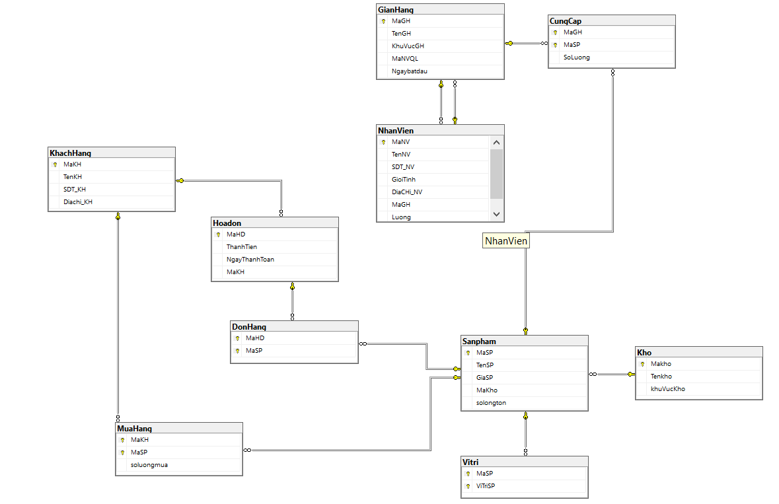

Hình 2: Mô hình quan hệ

# **III. Xác định khóa**

SieuThi (MaGH, TenGH, KhuVucGH, MaNVQL, Ngaybatdau, MaSP, TenSP, GiaSP, ViTriSP, SoLuong, SoLuongTon, MaNV, TenNV, SDT_NV, GioiTinh, DiaChi_NV, Luong, MaKho, TenKho, khuVucKho, MaKH, TenKH, SDT_KH, DiaChi_KH, SoLuongMua, MaHD, ThanhTien, NgayThanhToan)

Phụ thuộc hàm F:

MaGH 🡪 TenGH, KhuVucGH, MaNVQL

MaGH, MaNVQL 🡪 Ngaybatdau

MaSP 🡪 TenSP, GiaSP, ViTriSP, MaKho

MaSP, ViTriSP 🡪 MaGH

MaSP, MaGH 🡪 SoLuong

MaNV 🡪 TenNV, SDT_NV, GioiTinh, DiaChi_NV, MaGH

MaNV, MaGH 🡪 Luong

MaKho 🡪 TenKho, KhuVucKho

MaKho, MaSP 🡪 SoLuongTon

MaKH 🡪 TenKH, SDT_KH, DiaChi_KH

MaKH, MaSP 🡪 SoLuongMua

MaHD 🡪 ThanhTien, NgayThanhToan, MaKH

Đặt:

MaGH = 1, TenGH = 2, KhuVucGH = 3, MaNVQL = 4, Ngaybatdau = 5, MaSP = 6, TenSP = 7, GiaSP = 8, ViTriSP = 9, SoLuong = 10, SoLuongTon = 11, MaNV = 12, TenNV = 13, SDT_NV = 14, GioiTinh = 15, DiaChi_NV = 16, Luong = 17, MaKho = 18, TenKho = 19, khuVucKho = 20, MaKH = 21, TenKH = 22, SDT_KH = 23, DiaChi_KH = 24, SoLuongMua = 25, MaHD = 26, ThanhTien = 27, NgayThanhToan = 28

Quan hệ SieuThi = Q

F = {1 🡪 (2, 3, 4); (1, 4) 🡪 5; 6 🡪 (7, 8, 9, 18); (6, 9) 🡪 1; (1, 6) 🡪 10; 12 🡪 (13, 14, 15, 16, 1); (1, 12) 🡪 17; 18 🡪 (19, 20); (6, 18) 🡪 11; 21 🡪 (22, 23, 24); (6, 21) 🡪 25; 26 🡪 (27, 28, 21)}

- Ta có giao của khoá là X = {1, 2, 3, 4, 5, 6, 7, 8, 9, 10, 11, 12, 13, 14, 15, 16, 17, 18, 19, 20, 21, 22, 23, 24, 25, 26, 27, 28} – {2, 3, 4, 5 , 7, 8, 9, 18, 1, 10, 13, 14, 15, 16, 17, 19, 20, 11, 22, 23, 24, 25, 27, 28} = {6, 12, 26}

- Tính bao đóng của {6, 12, 26}

{6, 12, 26}+ = (6, 12, 26, 7, 8, 9, 18, 1, 10, 13, 14, 15, 16, 17, 19, 20, 11, 27, 28, 21, 2, 3, 4, 5, 22, 23, 24, 25) = Q

🡪 Quan hệ có khoá duy nhất là {6, 12, 26}

Vậy khóa của quan hệ là {6, 11, 25}: {MaSP, MaNV, MaHD}

# **IV. Chuẩn hoá lược đồ quan hệ thành thành dạng chuẩn 3NF hoặc BCNF**

Q {1, 2, 3, 4, 5, 6, 7, 8, 9, 10, 11, 12, 13, 14, 15, 16, 17, 18, 19, 20, 21, 22, 23, 24, 25, 26, 27, 28}

Khoá chính là {6, 12, 26}

F = {1 🡪 (2, 3, 4); (1, 4) 🡪 5; 6 🡪 (7, 8, 9, 18); (6, 9) 🡪 1; (1, 6) 🡪 10; 12 🡪 (13, 14, 15, 16, 1); (1, 12) 🡪 17; 18 🡪 (19, 20); (6, 18) 🡪 11; 21 🡪 (22, 23, 24); (6, 21) 🡪 25; 26 🡪 (27, 28, 21)}

B1: Ta thấy chưa đạt dạng chuẩn 1NF vì có thuộc tính đa trị là {9} (ViTriSP)

🡪 Ta tiến hành phân rã thành 2 quan hệ:

- Quan hệ 1: Các thuộc tính lặp và phần khóa chính xác định chúng.

Q1: (6, 9), tức là ViTri (MaSP, ViTriSP)

Phụ thuộc hàm của quan hệ này là F1 = {6 🡪 9}

khóa chính của quan hệ này là (6, 9)

- Quan hệ 2: Các thuộc tính còn lại và phần khóa chính xác định chúng.

Q2: {1, 2, 3, 4, 5, 6, 7, 8, 10, 11, 12, 13, 14, 15, 16, 17, 18, 19, 20, 21, 22, 23, 24, 25, 26, 27, 28}, tức là SieuThi (MaGH, TenGH, KhuVucGH, MaNVQL, Ngaybatdau, MaSP, TenSP, GiaSP, SoLuong, SoLuongTon, MaNV, TenNV, SDT_NV, GioiTinh, DiaChi_NV, Luong, MaKho, TenKho, khuVucKho, MaKH, TenKH, SDT_KH, DiaChi_KH, SoLuongMua, MaHD, ThanhTien, NgayThanhToan)

Phụ thuộc hàm của quan hệ này là F2 = {1 🡪 (2, 3, 4); (1, 4) 🡪 5; 6 🡪 (7, 8, 18); (1, 6) 🡪 10; 12 🡪 (13, 14, 15, 16, 1); (1, 12) 🡪 17; 18 🡪 (19, 20); (6, 18) 🡪 11; 21 🡪 (22, 23, 24); (6, 21) 🡪 25; 26 🡪 (27, 28, 21)}

Khoá chính là {6, 12, 26}

B2:

- Xét quan hệ Q1: Đã đạt dạng chuẩn 2NF vì không có thuộc tính không khóa

- Xét quan hệ Q2: chưa đạt dạng chuẩn 2NF vì khoá chính là {6, 12, 26} lại có phụ thuộc hàm {6 🡪 (7, 8, 18); (1, 6) 🡪 10; (6, 18) 🡪 11; 12 🡪 (13, 14, 15, 16, 1); (1, 12) 🡪 17; (6, 21) 🡪 25; 26 🡪 (27, 28, 21)} nghĩa là các thuộc tính 7, 8, 18, 10, 11, 13, 14, 15, 16, 1, 17, 25, 27, 21 không phụ thuộc hoàn toàn vào khóa. Để đạt dạng chuẩn 2 ta thành các quan hệ sau:

Q2_1 gồm các thuộc tính (7, 8, 18, 19, 20) và khóa chính (6)

SanPham_Kho (MaSP, TenSP, GiaSP, MaKho, TenKho, KhuVucKho)

Phụ thuộc hàm của quan hệ này là F2_1 = {6 🡪 (7, 8, 18); 18 🡪 (19, 20)}

Khóa chính là {6}

Q2_2 gồm các thuộc tính (1, 10) và khóa chính (6)

SoLuongSP (MaSP, MaGH, SoLuong)

Phụ thuộc hàm của quan hệ này là F2_2 = {(1, 6) 🡪 10}

Khóa chính là {1, 6}

Q2_3 gồm các thuộc tính (11, 18) và khóa chính (6)

SanPhamTon (MaKho, MaSP, SoLuongTon)

Phụ thuộc hàm của quan hệ này là F2_3 = {(6, 18) 🡪 11}

Khóa chính là {6, 18}

Q2_4 gồm các thuộc tính (1, 2, 3, 4, 5, 13, 14, 15, 16) và khóa chính (12)

GianHang_NhanVien (MaNV, TenNV, SDT_NV, GioiTinh, DiaChi_NV, MaGH, TenGH, KhuVucGH, MaNVQL, Ngaybatdau)

Phụ thuộc hàm của quan hệ này là F2_4 = {12 🡪 (13, 14, 15, 16, 1); 1 🡪 (2, 3, 4); (1, 4) 🡪 5}

Khóa chính là {12}

Q2_5 gồm các thuộc tính (1, 17) và khóa chính (12)

LuongNV (MaNV, MaGH, Luong)

Phụ thuộc hàm của quan hệ này là F2_5 = {(1, 12) 🡪 17}

Khóa chính là {1, 12}

Q2_6 gồm các thuộc tính (21, 25) và khóa chính (6)

KhachHangMua (MaKH, MaSP, SoLuongMua)

Phụ thuộc hàm của quan hệ này là F2_6 = {(6, 21) 🡪 25}

Khóa chính là {6, 21}

Q2_7 gồm các thuộc tính (27, 28, 21, 22, 23, 24) và khóa chính (26)

HoaDon_KhachHang (MaHD, ThanhTien, NgayThanhToan, MaKH, TenKH, SDT_KH, DiaChi_KH)

Phụ thuộc hàm của quan hệ này là F2_7 = {26 🡪 (27, 28, 21); 21 🡪 (22, 23, 24)}

Khóa chính là {26}

B3:

- Xét quan hệ Q1: ViTri (MaSP, ViTriSP) đạt dạng chuẩn 3NF vì không có phụ thuộc hàm bắc cầu

- Xét quan hệ Q2_1: SanPham_Kho (MaSP, TenSP, GiaSP, MaKho, TenKho, KhuVucKho)

F2_1 = {6 🡪 (7, 8, 18); 18 🡪 (19, 20)}

Chưa đạt dạng chuẩn 3NF vì có phụ thuộc hàm bắc cầu: các thuộc tính (19, 20) phụ thuộc hàm bắc cầu vào khóa chính qua cầu (18). Để có dạng chuẩn 3NF ta tách thành 2 quan hệ sau:

Quan hệ Q2_1_1: SanPham (MaSP, TenSP, GiaSP, MaKho)

Quan hệ Q2_1_2: Kho (MaKho, TenKho, KhuVucKho)

- Xét quan hệ Q2_2: SoLuongSP (MaSP, MaGH, SoLuong) đạt dạng chuẩn 3NF vì không có phụ thuộc hàm bắc cầu

- Xét quan hệ Q2_3: SanPhamTon (MaKho, MaSP, SoLuongTon) đạt dạng chuẩn 3NF vì không có phụ thuộc hàm bắc cầu

- Xét quan hệ Q2_4: GianHang_NhanVien (MaNV, TenNV, SDT_NV, GioiTinh, DiaChi_NV, MaGH, TenGH, KhuVucGH, MaNVQL, Ngaybatdau)

F2_4 = {12 🡪 (13, 14, 15, 16, 1); 1 🡪 (2, 3, 4); (1, 4) 🡪 5}

Chưa đạt dạng chuẩn 3NF vì có phụ thuộc hàm bắc cầu: các thuộc tính (2, 3, 4, 5) phụ thuộc hàm bắc cầu vào khóa chính qua cầu (1). Để có dạng chuẩn 3NF ta tách thành 2 quan hệ sau:

Quan hệ Q2_4_1: GianHang (MaGH, TenGH, KhuVucGH, MaNVQL, Ngaybatdau)

Quan hệ Q2_4_2: NhanVien (MaNV, TenNV, SDT_NV, GioiTinh, DiaChi_NV, MaGH)

- Xét quan hệ Q2_5: LuongNV (MaNV, MaGH, Luong) đạt dạng chuẩn 3NF vì không có phụ thuộc hàm bắc cầu

- Xét quan hệ Q2_6: KhachHangMua (MaKH, MaSP, SoLuongMua) đạt dạng chuẩn 3NF vì không có phụ thuộc hàm bắc cầu

- Xét quan hệ Q2_7: HoaDon_KhachHang (MaHD, ThanhTien, NgayThanhToan, MaKH, TenKH, SDT_KH, DiaChi_KH)

F2_7 = {26 🡪 (27, 28, 21); 21 🡪 (22, 23, 24)}

Chưa đạt dạng chuẩn 3NF vì có phụ thuộc hàm bắc cầu: các thuộc tính (22, 23, 24) phụ thuộc hàm bắc cầu vào khóa chính qua cầu (21). Để có dạng chuẩn 3NF ta tách thành 2 quan hệ sau:

Quan hệ Q2_7_1: HoaDon (MaHD, ThanhTien, NgayThanhToan, MaKH)

Quan hệ Q2_7_2: KhachHang (MaKH, TenKH, SDT_KH, DiaChi_KH)

B4: Ta thấy tất cả các quan hệ trên đều đã đạt dạng BCNF vì tất cả các vế trái của phụ thuộc hàm đều là siêu khóa

Ta có các quan hệ sau khỉ chuẩn hóa đạt dạng BCNF như sau:

1. ViTri (MaSP, ViTriSP)

2. SanPham (MaSP, TenSP, GiaSP, MaKho)

3. Kho (MaKho, TenKho, KhuVucKho)

4. SoLuongSP (MaSP, MaGH, SoLuong)

5. SanPhamTon (MaKho, MaSP, SoLuongTon)

6. GianHang (MaGH, TenGH, KhuVucGH, MaNVQL, Ngaybatdau)

7. NhanVien (MaNV, TenNV, SDT_NV, GioiTinh, DiaChi_NV, MaGH)

8. LuongNV (MaNV, MaGH, Luong)

9. KhachHangMua (MaKH, MaSP, SoLuongMua)

10. HoaDon (MaHD, ThanhTien, NgayThanhToan, MaKH)

11. KhachHang (MaKH, TenKH, SDT_KH, DiaChi_KH)

# **V. Câu lệnh truy vấn dữ liệu SQL**

create database QLST

use qlst

create table GianHang (

MaGH char (10) not null primary key,

TenGH nvarchar (30),

KhuVucGH nvarchar (30),

MaNVQL char (10),

Ngaybatdau date)

create table NhanVien(

MaNV char (10) not null primary key,

TenNV nvarchar (30),

SDT_NV char (10),

GioiTinh nvarchar (10),

DiaCHi_NV nvarchar (30),

MaGH char (10),

Luong int,

foreign key (MaGH) references GianHang (MaGH));

Alter table GianHang

Add Constraint QuanLy Foreign key (MaNVQL) references NhanVien(MaNV);

create table Kho (

Makho char (6) not null primary key,

Tenkho nvarchar (30),

khuVucKho nvarchar (30));

create table KhachHang (

MaKH char (6) not null primary key,

TenKH nvarchar (30),

SDT_KH nvarchar (12),

Diachi_KH nvarchar (30));

create table Sanpham (

MaSP char (10) not null primary key,

TenSP nvarchar (30),

GiaSP int,

MaKho char (6),

solongton int,

foreign key (MaKho) references Kho (MaKho));

create table Hoadon (

MaHD char (6) not null primary key,

ThanhTien int,

NgayThanhToan date,

MaKH char (6),

foreign key (MaKH) references KhachHang (MaKH));

create table MuaHang (

MaKH char (6) not null,

MaSP char (10) not null,

soluongmua float,

primary key (MaKH,MaSP),

foreign key (MaKH) references KhachHang(MaKH),

foreign key (MaSP) references Sanpham(MaSP));

create table DonHang(

MaHD char (6) not null,

MaSP char (10) not null,

primary key (MaHD, MaSP),

foreign key (MaHD) references Hoadon(MaHD),

foreign key (MaSP) references Sanpham(MaSP));

create table CungCap (

MaGH char (10) not null,

MaSP char (10) not null,

SoLuong int,

primary key (MaGH, MaSP),

foreign key (MaGH) references GianHang(MaGH),

foreign key (MaSP) references Sanpham(MaSP));

create table Vitri (

MaSP char (10) not null,

ViTriSP nvarchar (30),

primary key (MaSP, ViTriSP),

foreign key (MaSP) references SanPham (MaSP));

Insert into GianHang Values ('GH01', N'Thực phẩm chức năng', 'KV01', 'NV01', '2/3/2018')

Insert into GianHang Values ('GH02', N'Mỹ Phẩm', 'KV02', 'NV02', '10/20/2018')

Insert into GianHang Values ('GH03', N'Gia Dụng', 'KV03', 'NV03', '10/10/2017')

Insert into GianHang Values ('GH04', N'Thuốc', 'KV04', 'NV04', '2/3/2019')

Insert into GianHang Values ('GH05', N'Thực Phẩm', 'KV05', 'NV05', '12/8/2020')

select *from GianHang

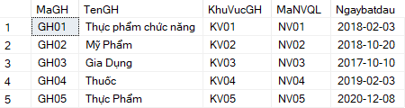

Insert into NhanVien Values('NV01',N'Hoàng Hải Yến',’357892691’,N'Nữ',N'Hà Nội', 'GH01',2000000)

Insert into NhanVien Values('NV02',N'Phan Minh Long',’268075180’,N'Nam',N'Hà Nam', 'GH02',500000)

Insert into NhanVien Values('NV03',N'Nguyễn Hà My',’796427899,N'Nữ',N'Huế', 'GH03',5500000)

Insert into NhanVien Values('NV04',N'Trần Văn Lâm',’36802596’,N'Nam',N'TP HCM', 'GH04',600000)

Insert into NhanVien Values('NV05',N'Hoàng Văn Thái',’85273959’,N'Nam',N'TP HCM', 'GH05',3300000)

Insert into NhanVien Values('NV06',N'Lê Thị Mai',’89259365’,N'Nữ',N'Hưng Yên', 'GH02',700000)

Insert into NhanVien Values('NV07',N'Nguyễn Thị Hà',’815379922’,N'Nữ',N'Hưng Yên', 'GH02',510000)

Insert into NhanVien Values ('NV08', N'Nguyễn Hoàng Hải',’812037355’, N'Nam', N'Ninh Bình', 'GH05',710000)

select *from NhanVien

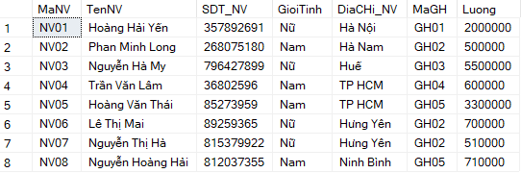

Insert into Kho Values('MK01',N'Đông lạnh','KV01')

Insert into Kho Values('MK02',N'Mỹ Phẩm','KV02')

Insert into Kho Values('MK03',N'Hóa Phẩm','KV03')

Insert into Kho Values('MK04',N'Lạnh','KV04')

Insert into Kho Values('MK05',N'Đồ Khô','KV05')

select *from Kho

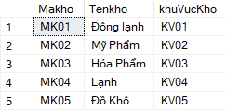

Insert into KhachHang Values('MK01',N'Mai Hương Giang',’167289555’,N'Hà Đông')

Insert into KhachHang Values('MK02',N'Lê Minh Trí',’682468944’,N'Thái Bình')

Insert into KhachHang Values('MK03',N'Nguyễn Văn Đức',’6327244581’,N'Đống Đa')

Insert into KhachHang Values('MK04',N'Nguyễn Cao Kỳ Duyên',’678254433’,N'TP HCM')

Insert into KhachHang Values('MK05',N'Trần Hà Ly',’625343681’,N'Nam Từ Liêm')

Insert into KhachHang Values('MK06',N'Lý Nhã Kỳ',’779147894’,N'TP HCM')

Insert into KhachHang Values('MK07',N'Nguyễn Thanh Tùng',’554489341’,N'Nam Từ Liêm')

select *from KhachHang

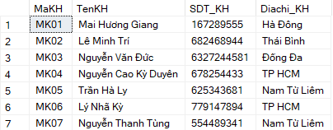

Insert into Sanpham Values('SP01',N'Kem đánh răng',5000,'MK02',8)

Insert into Sanpham Values('SP02',N'Kem Chống Nắng',300000,'MK02',10)

Insert into Sanpham Values('SP03',N'Xúc Xích',50000,'MK04',10)

Insert into Sanpham Values('SP04',N'Ca Thu',80000,'MK01',5)

Insert into Sanpham Values('SP05',N'Bột Ngũ cốc',42000,'MK05',12)

Insert into Sanpham Values('SP06',N'Nấm Khô',22000,'MK05',5)

Insert into Sanpham Values('SP07',N'Đậu Xanh Nhật Bản',70000,'MK02',2)

Insert into Sanpham Values('SP08',N'Thuốc giảm cân',100000,'MK02',2)

select *from Sanpham

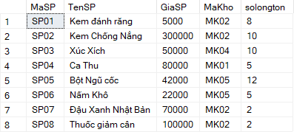

Insert into Hoadon Values('HD01',95000,'7/10/2020', 'MK01')

Insert into Hoadon Values('HD02',434000,'7/10/2020', 'MK03')

Insert into Hoadon Values('HD03',300000,'2/5/2020', 'MK04')

Insert into Hoadon Values('HD04',210000,'4/9/2020', 'MK05')

select *from Hoadon

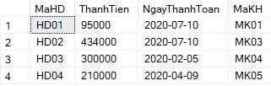

Insert into MuaHang Values('MK01','SP07',1)

Insert into MuaHang Values('MK01','SP06',4)

Insert into MuaHang Values('MK03','SP03',8)

Insert into MuaHang Values('MK03','SP01',2)

Insert into MuaHang Values('MK03','SP04',3)

Insert into MuaHang Values('MK04','SP02',1)

Insert into MuaHang Values('MK05','SP05',5)

Insert into MuaHang Values('MK06','SP01',2)

Insert into MuaHang Values('MK07','SP06',1)

select *from MuaHang

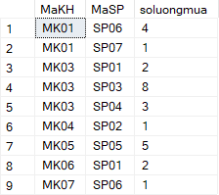

Insert into DonHang Values('HD01','SP07')

Insert into DonHang Values('HD01','SP06')

Insert into DonHang Values('HD02','SP03')

Insert into DonHang Values('HD02','SP01')

Insert into DonHang Values('HD02','SP04')

Insert into DonHang Values('HD03','SP02')

Insert into DonHang Values('HD04','SP05')

select *from DonHang

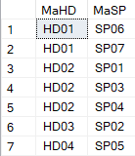

Insert into CungCap Values('GH01','SP08', 10)

Insert into CungCap Values('GH02','SP02', 20)

Insert into CungCap Values('GH03','SP01', 15)

Insert into CungCap Values('GH05','SP03', 21)

Insert into CungCap Values('GH05','SP04', 13)

Insert into CungCap Values('GH05','SP05', 16)

Insert into CungCap Values('GH05','SP06', 25)

Insert into CungCap Values('GH05','SP07', 5)

select *from CungCap

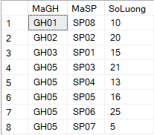

Insert into Vitri Values('SP01',N'Hướng Bắc')

Insert into Vitri Values('SP02',N'Hướng Tây Bắc')

Insert into Vitri Values('SP03',N'Hướng Tây Nam')

Insert into Vitri Values('SP04',N'Hướng Nam')

Insert into Vitri Values('SP06',N'Hướng Đông')

Insert into Vitri Values('SP07',N'Hướng Đông Nam')

Insert into Vitri Values('SP08',N'Hướng Tây')

Insert into Vitri Values('SP05',N'Hướng Tây Bắc')

Insert into Vitri Values('SP02',N'Hướng Nam')

Insert into Vitri Values('SP02',N'Hướng Đông')

Insert into Vitri Values('SP08',N'Hướng Bắc')

select *from Vitri

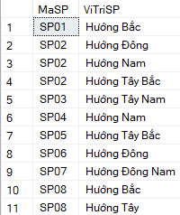

-- 1 Đưa ra lương trung bình của nhân viên có giới tính là nam

select AVG(Luong) as LuongTB from NhanVien where GioiTinh like 'Nam'



-- 2 Đưa ra lương của nhân viên theo thứ tự tăng dần

select Luong from NhanVien order by Luong asc;

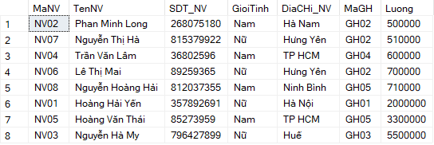

-- 3 đưa ra thông tin của quản lý gian hàng

select nv.* from GianHang gh, NhanVien nv where gh.MaNVQL = nv.MaNV

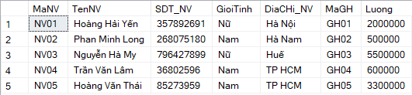

-- 4 đưa ra danh sách tên, địa chỉ của tất cả khách hàng

select TenKH, Diachi_KH from KhachHang

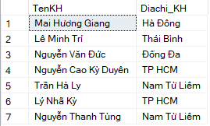

-- 5 đưa ra hóa đơn có ngày thanh toán trong tháng 7

select * from Hoadon where MONTH(NgayThanhToan) = 7

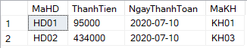

-- 6 đưa ra những sản phẩm có giá trên 50000

select * from Sanpham where GiaSP > 50000

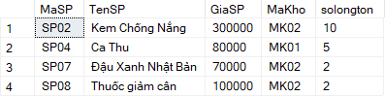

-- 7 đưa ra có những sản phẩm có tên bắt đất bằng chữ Kem

select * from Sanpham where TenSP like 'Kem%'



-- 8 đưa ra những sản phẩm thuộc kho mỹ phẩm

select sp.* from kho k, Sanpham sp where k.Makho = sp.MaKho and k.Makho = 'MK02'

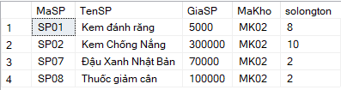

-- 9 tăng giá sản phẩn lên 50% với những sản phẩm < 50000

update Sanpham set GiaSP = GiaSP + GiaSP*0.5

where GiaSP < 50000

select * from Sanpham

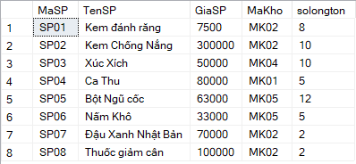

-- 10 đưa ra mã, tên, lương nhân viên có lương bằng lương thấp nhất

select * from NhanVien where Luong = (select min(Luong) from NhanVien)



-- 11 đưa ra thông tin và ngày thanh toán của khách hàng có mã là KH03

select kh.*, hd.NgayThanhToan from KhachHang kh, Hoadon hd where kh.MaKH = hd.MaKH and hd.MaKH ='KH03'



-- 12 đưa ra những nhân viên có lương cao hơn nhân viên có lương cao nhất ở gian hàng mỹ phẩm

select * from NhanVien where Luong > (select MAX(nv.Luong) from NhanVien nv, GianHang gh where nv.MaGH = gh.MaGH and nv.MaGH = 'GH02')

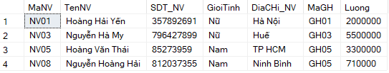

-- 13 đưa ra mã gian hàng, tên gian hàng, tổng lương của những nhân viên làm trong gian hàng đó

select gh.MaGH, gh.TenGH, sum(nv.Luong)as TongLuong from GianHang gh, NhanVien nv

where gh.MaGH = nv.MaGH

group by gh.MaGH, gh.TenGH

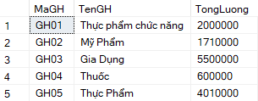

-- 14 đưa ra sản phẩm được mua nhiều nhất

select sp.* from Sanpham sp, MuaHang mh

where sp.MaSP = mh.MaSP and mh.soluongmua = (select MAX(soluongmua) from MuaHang)



--15 đưa ra mã, tên , tông số tiền thanh toán của khách hàng có tổng số tiền lớn hơn 250.000

select kh.MaKH, kh.TenKH, sum(hd.ThanhTien) as TongTien from KhachHang kh, Hoadon hd

where kh.MaKH = hd.MaKH

group by kh.MaKH, kh.TenKH

having sum(hd.ThanhTien) >250000

